靜修中學109學年度第二學期第十二週朝會
高中部
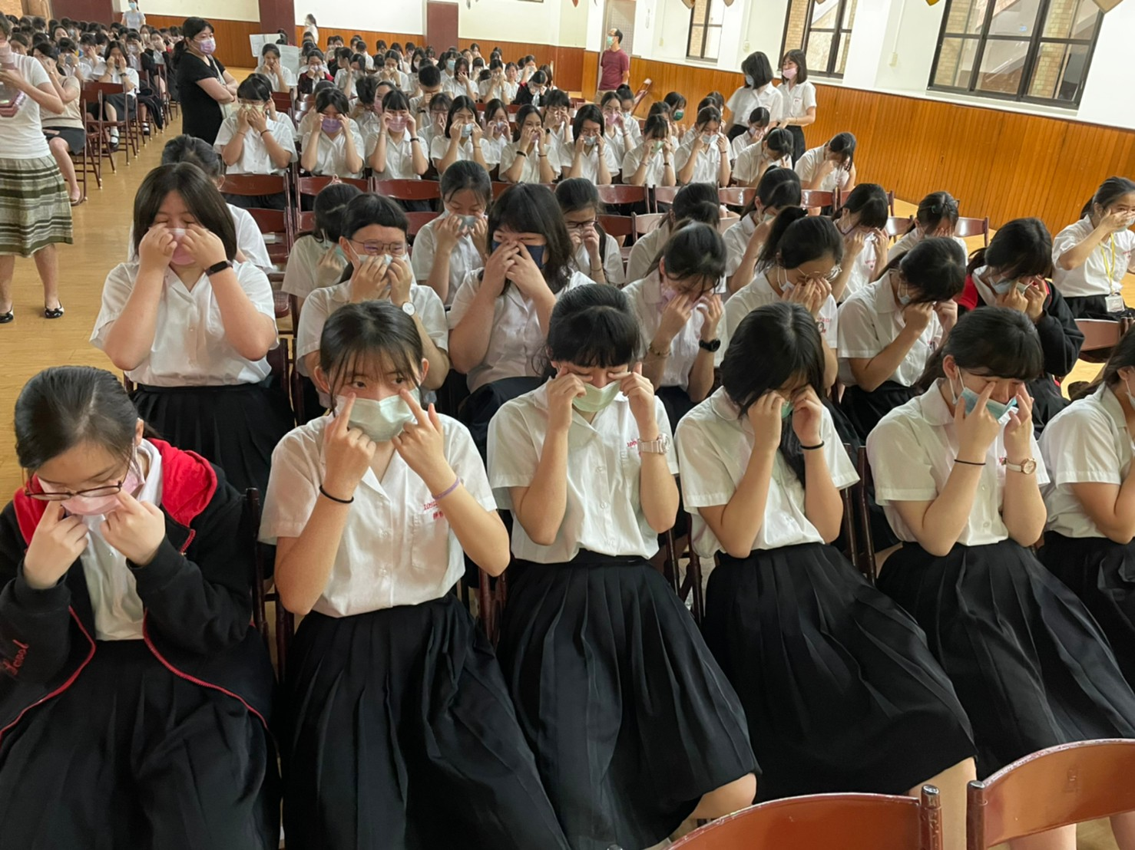 |  | 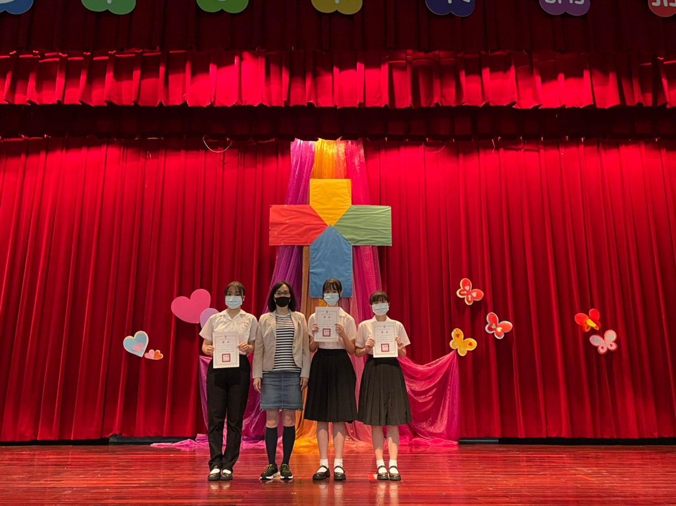
護眼操 | 教務主任頒發 109學年度第二學期國語朗讀比賽-高一組
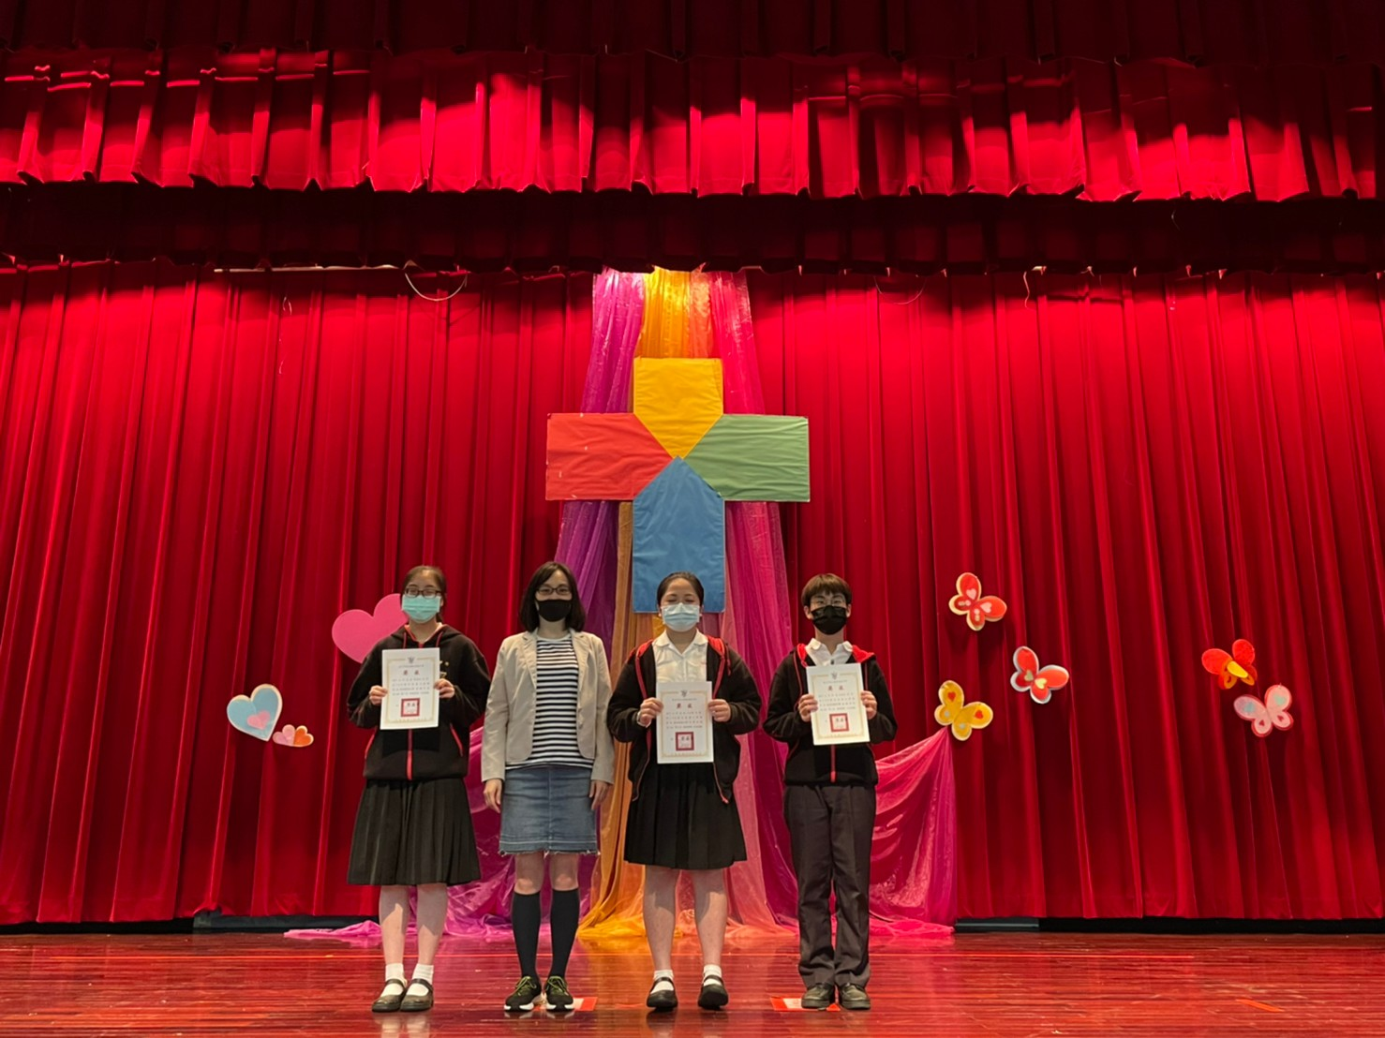 | 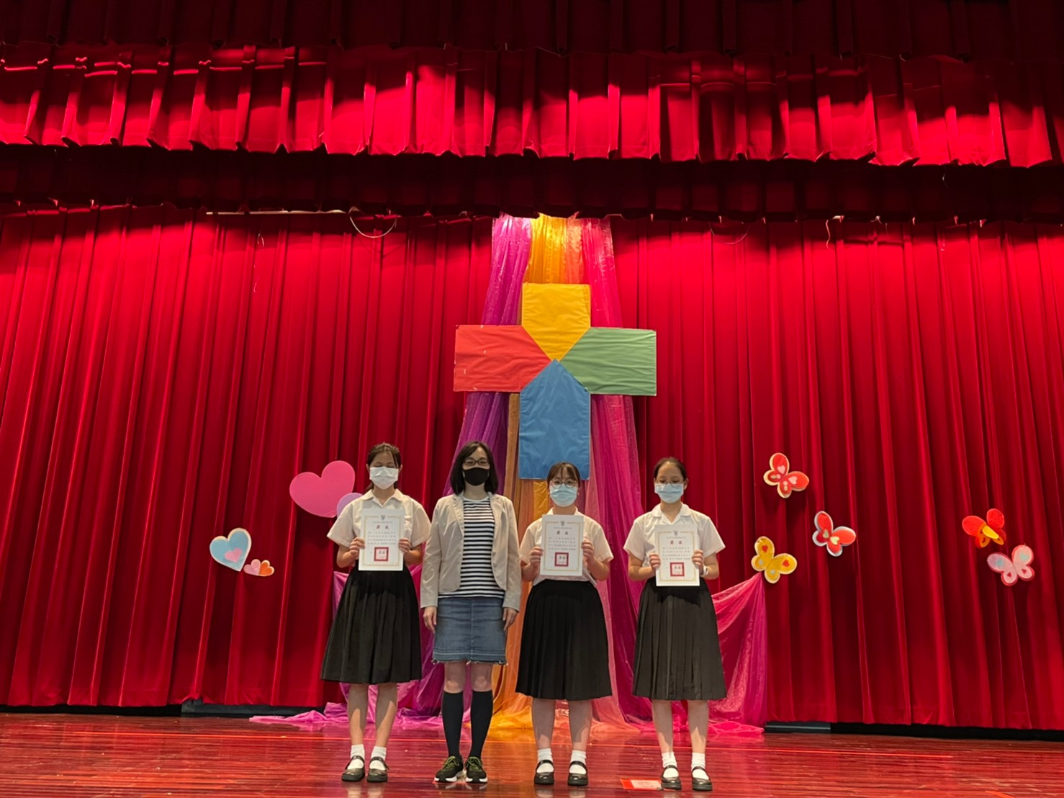
教務主任頒發109學年度第二學期國語朗讀比賽-高二組 | 教務主任頒發109學年度第二學期閩南語朗讀比賽-高一組
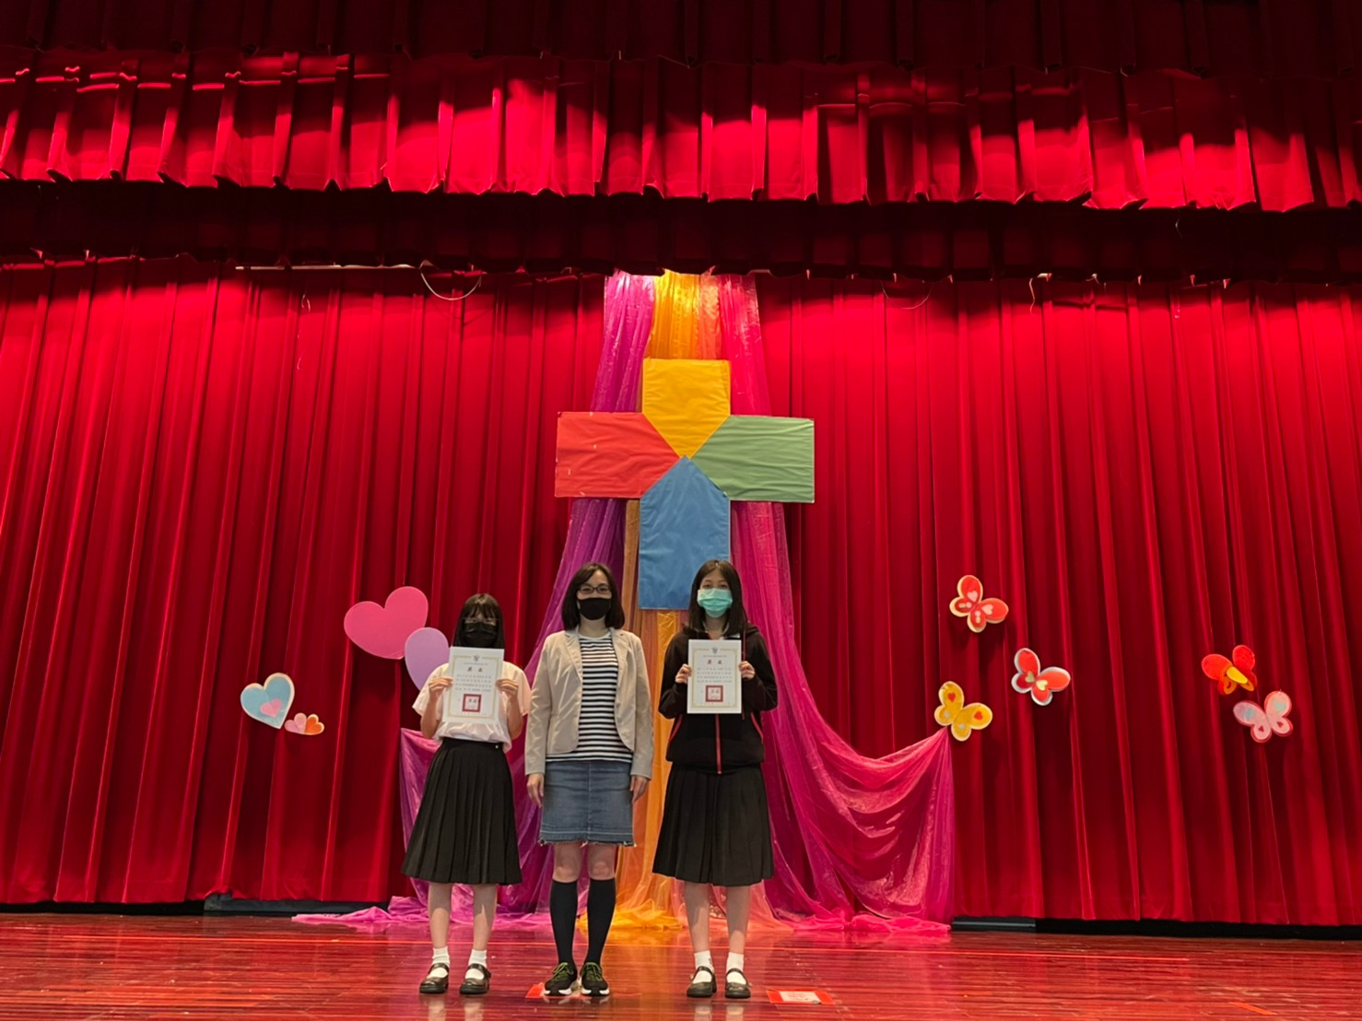 | 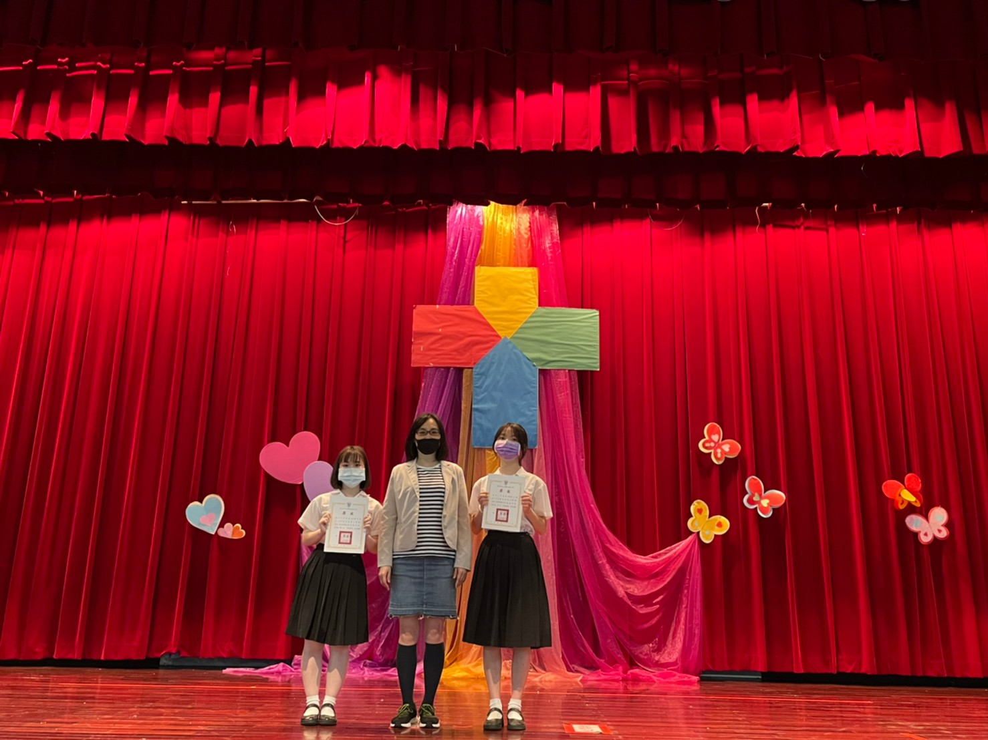
教務主任頒發109學年度第二學期閩南語朗讀比賽-高二組 | 教務主任頒發109學年度第二學期客語演講比賽
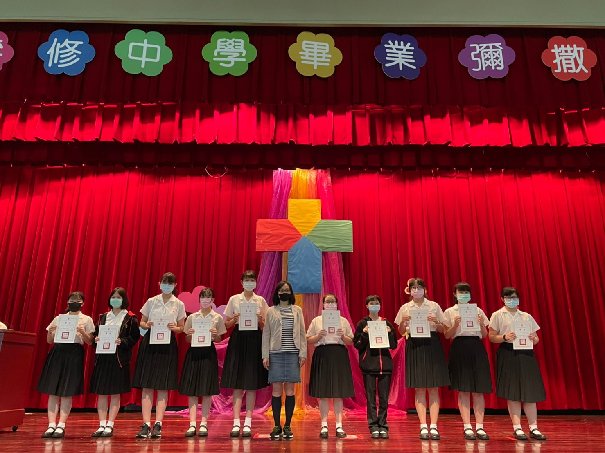 |  | 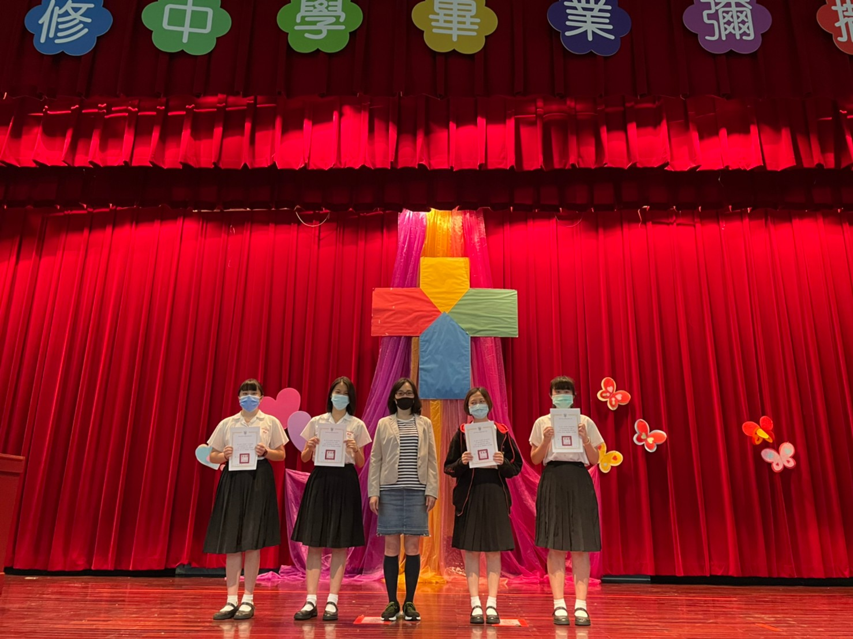
教務主任頒發109學年度第二學期日語朗讀比賽 |  | 教務主任頒發109學年度英語朗讀比賽-高中組
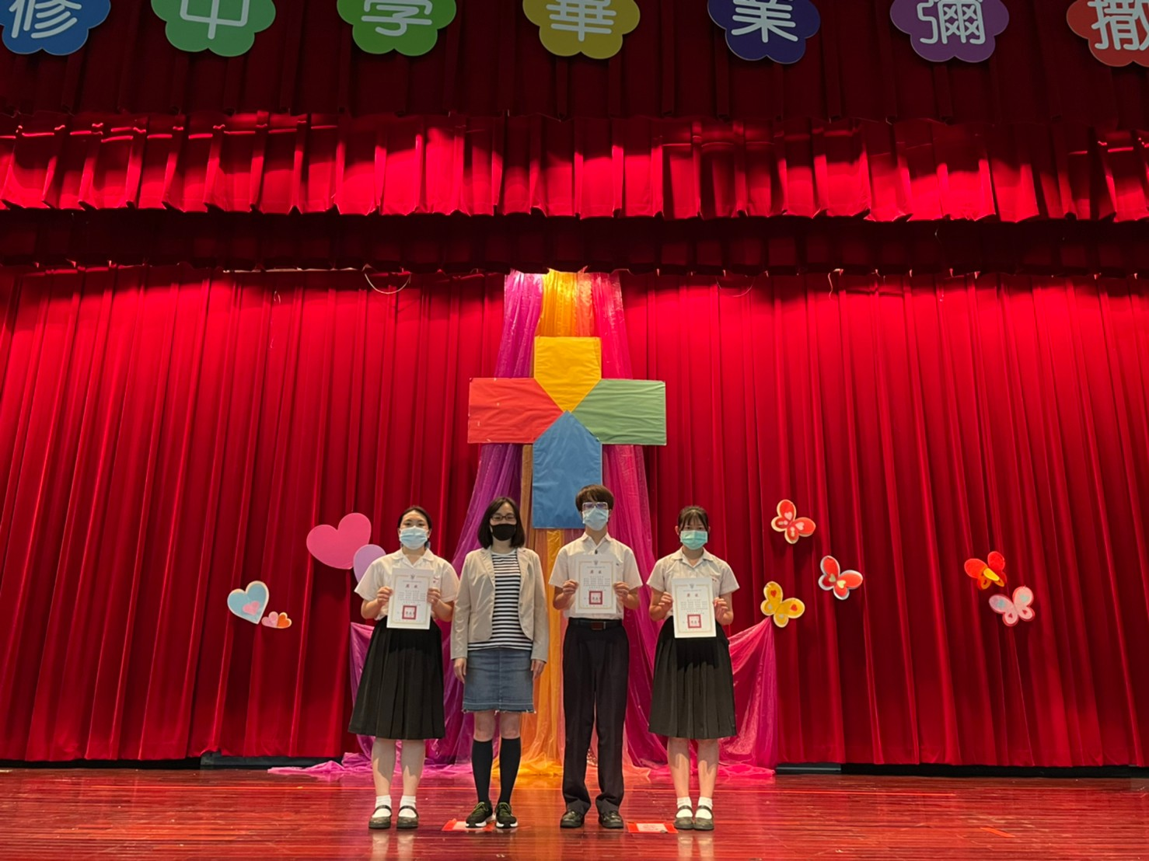 |  | 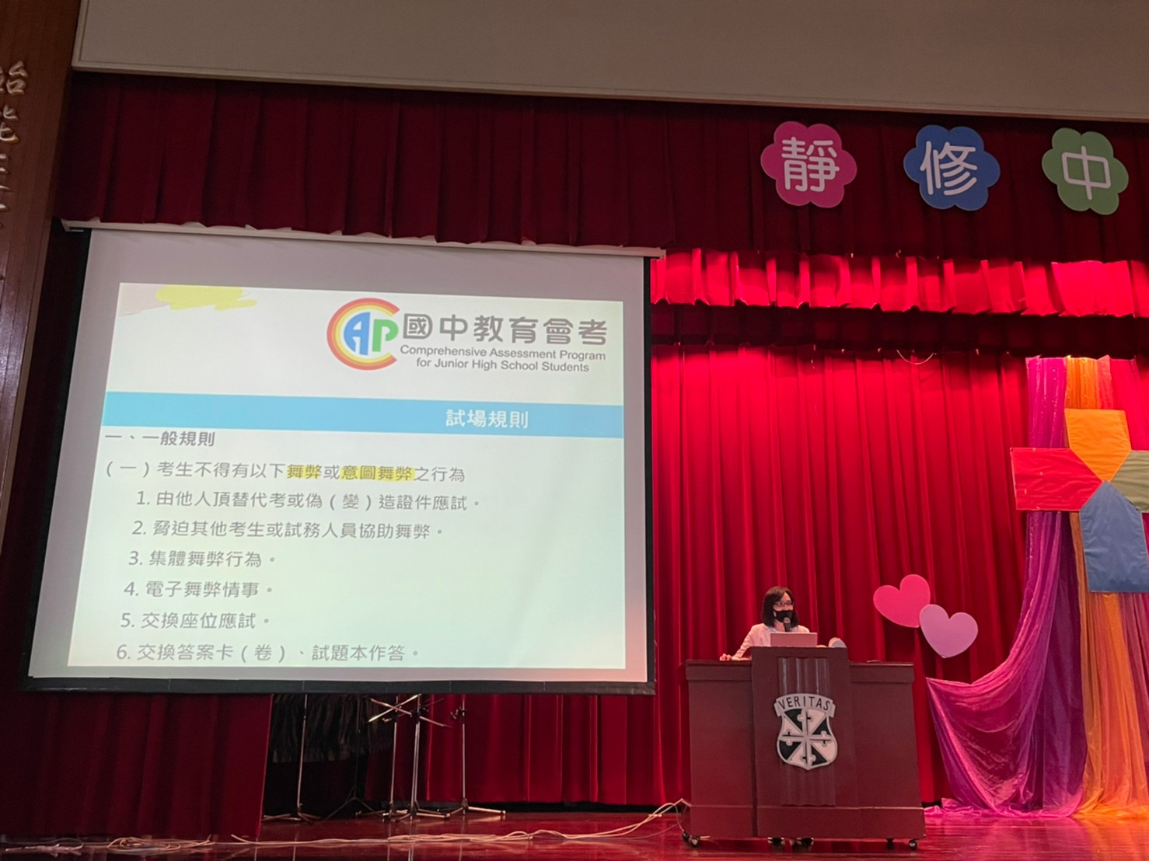
教務主任頒發109學年度高二班際排球比賽 |  | 教務主任報告
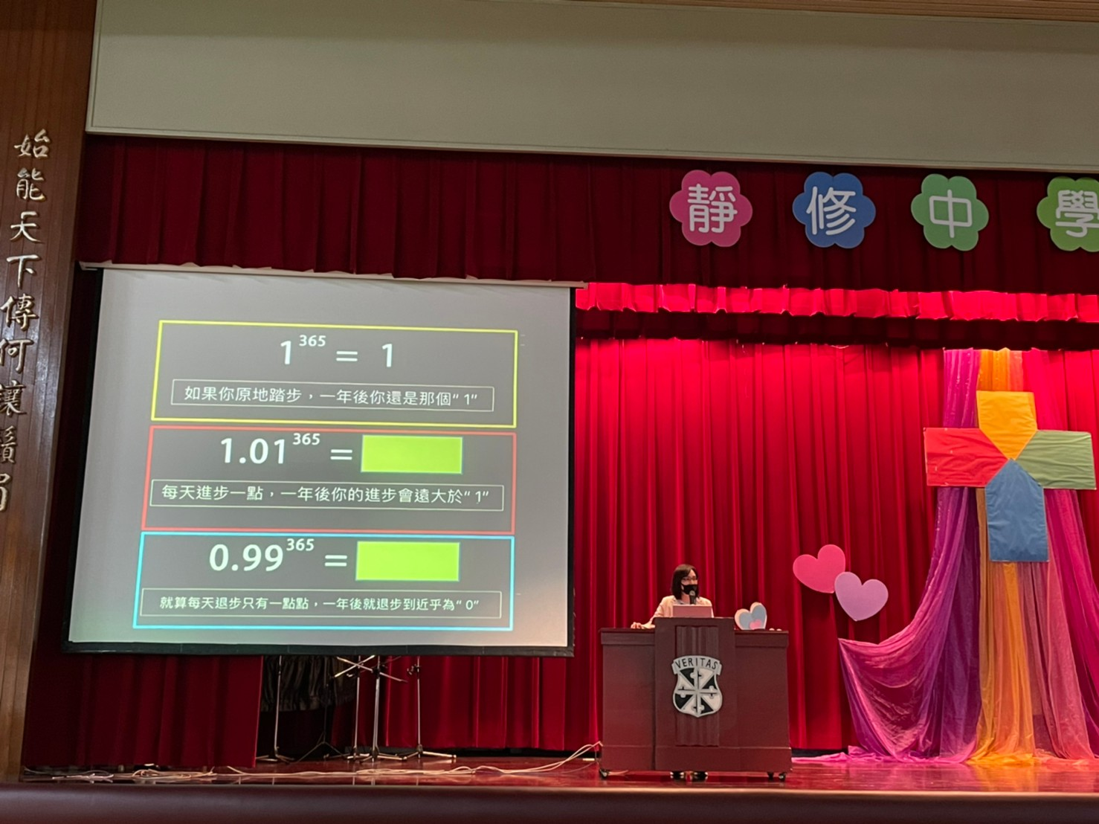 |  | 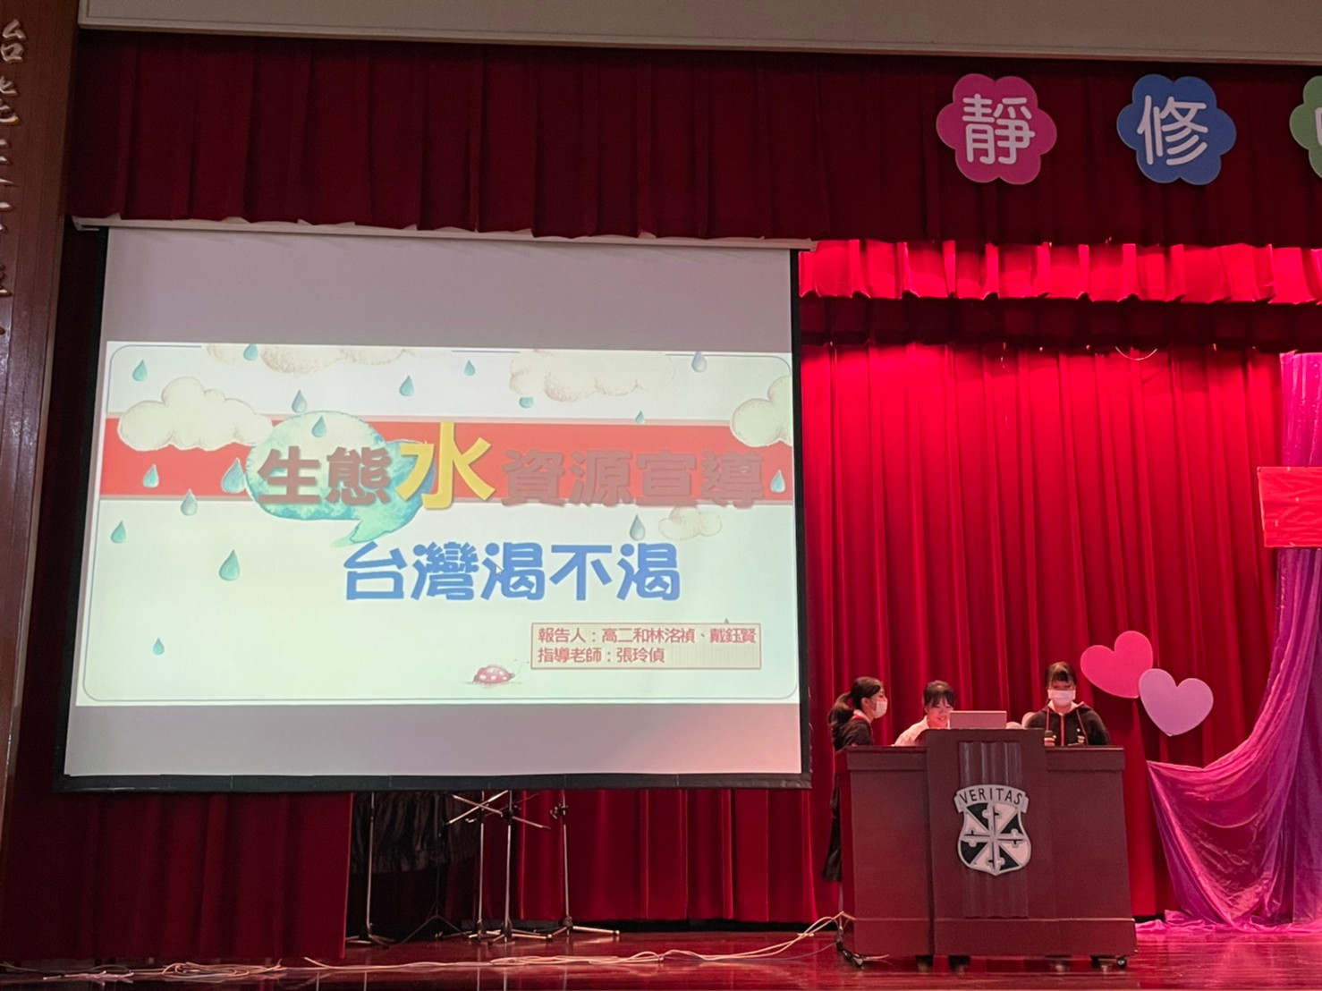
教務主任報告 |  | 生態水資源宣導

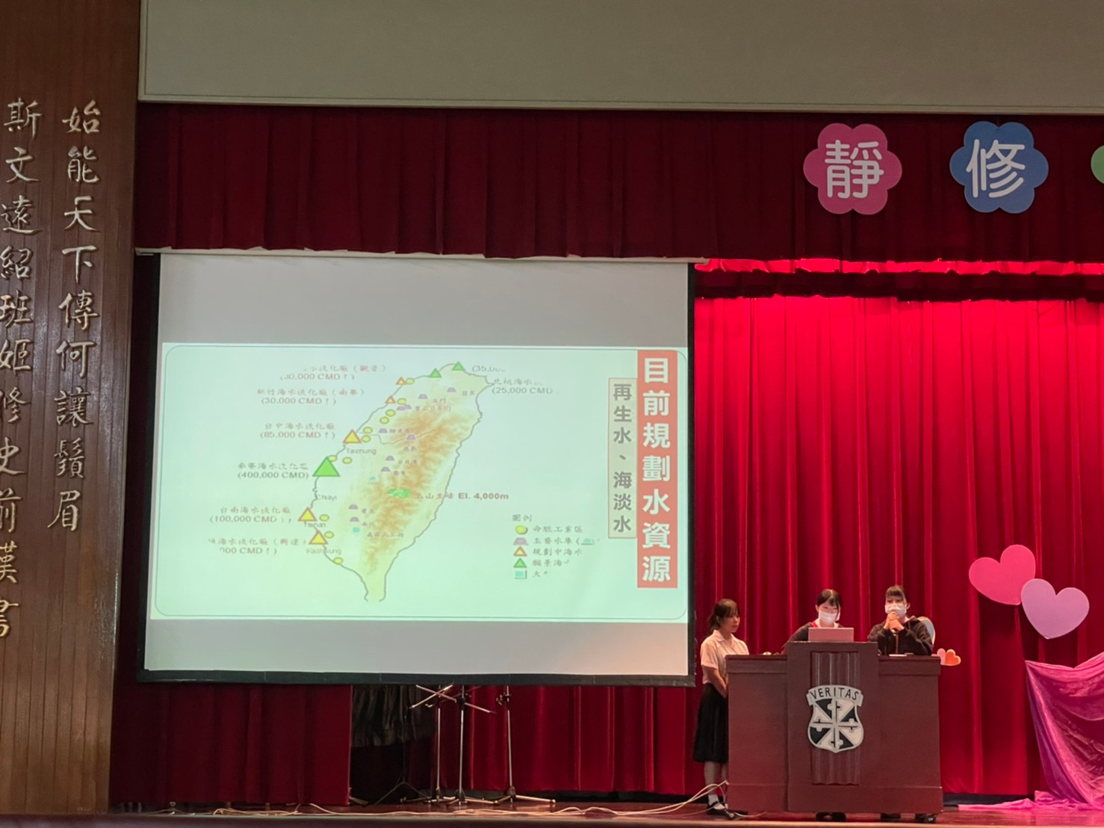 | 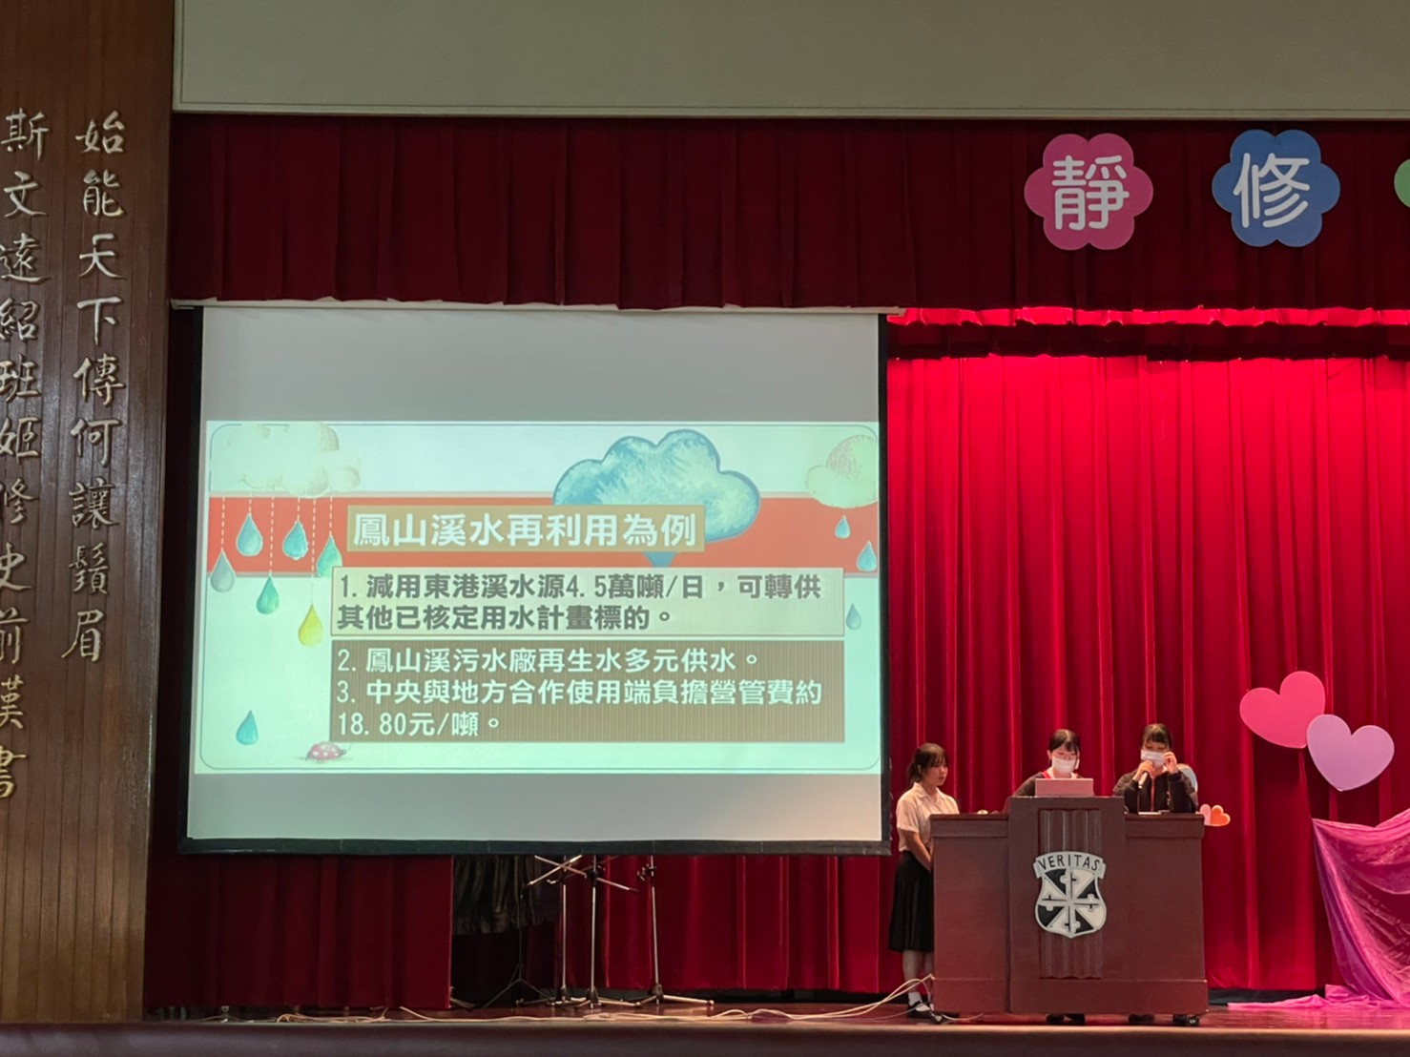
生態水資源宣導 | 生態水資源宣導
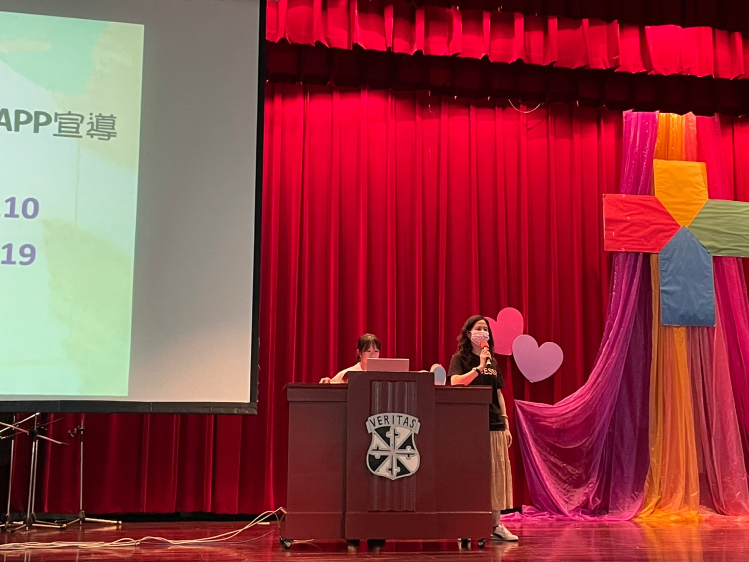 | 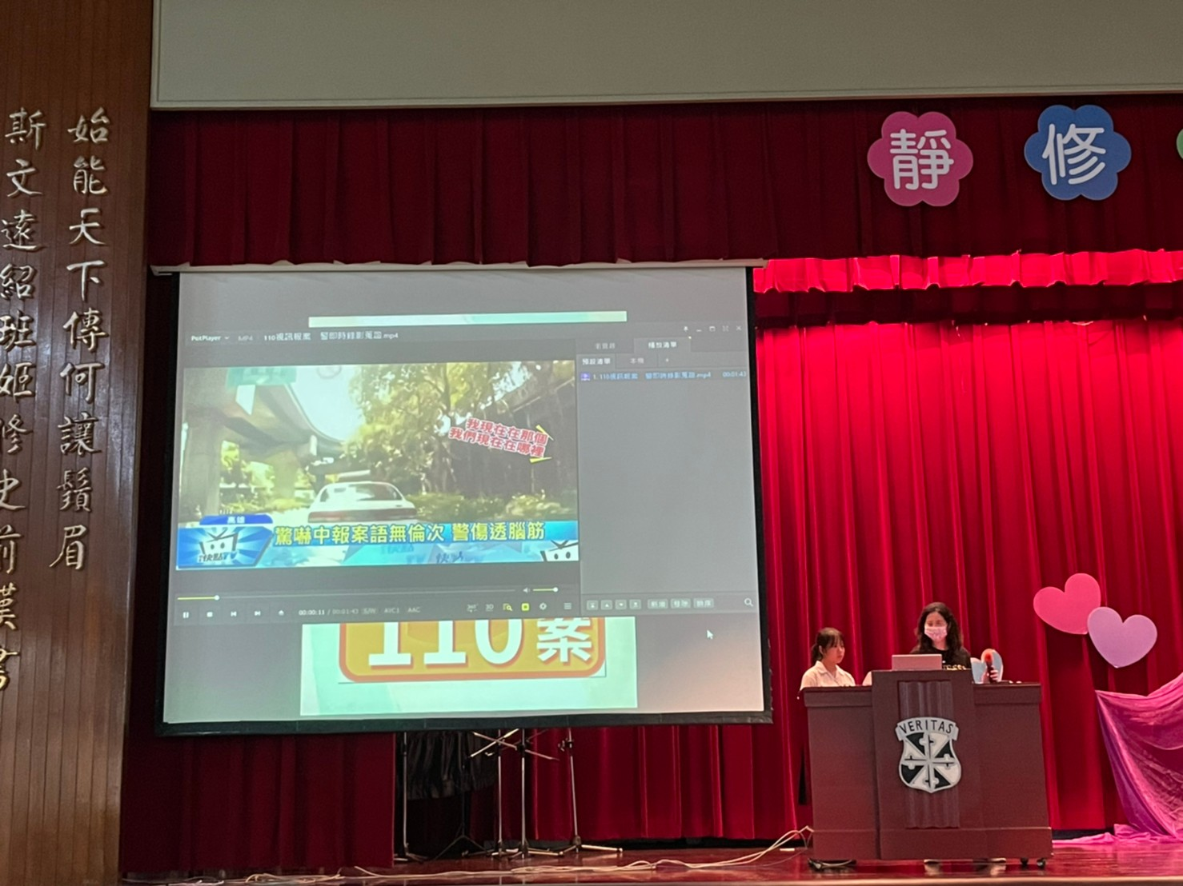
生輔組長報告 | 生輔組長報告

